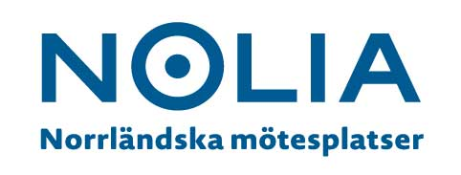

**Nolia ökar engagemanget för Norrland:  
Christer Nederstedt ny försäljningschef**

**Christer Nederstedt har börjat som ny försäljningschef på Nolia AB.**

**– Det är jätteroligt att han börjat hos oss och bra för hela Norrland. Christers har ett stort samhällsengagemang och en enorm kunskap kring försäljning. Dessa egenskaper kommer att stärka vår satsning på kundrelationer som ger mervärden, med målet att göra ännu mer för näringsliv och samhälle i Norrland, säger Jonas Dahlberg, vd på Nolia AB.**

Grunden för Nolias verksamhet är att bidra till att utveckla näringsliv och samhälle i Norrland.

– Allt vi gör sker i samarbeten med företag, branscher, organisationer och samhällsaktörer. Men vi vill göra ännu mer än idag. Därför är det viktigt att förstärka våra resurser kring försäljning och utveckling. Christer Nederstedt är en mycket viktig del i detta arbete och har en nyckelroll på Nolia AB, säger Jonas Dahlberg.

Christer Nederstedt har närmast varit försäljningsansvarig på brand experiencebyrån Heja! och Oddo. Många i Umeå känner honom som projektledare för Hjältarnas Hus.

Han har också, bland mycket annat, varit Director SAS Sales & Support Sverige.

– Christer arbetar mycket med partnerskap och strategiska samarbeten med fokus på försäljning och kundrelationer men också leda en stor del av vårt strategiska marknadsarbete, berättar Jonas Dahlberg.

Christer Nederstedt ser stora möjligheter för Nolia att ytterligare stärka kundrelationerna.

– Nolia och våra mötesplatser är starka varumärken förknippade med stort förtroende och personliga engagemang. Det känns väldigt inspirerande att nu vara en del av det arbete som ska öka samarbetet med partners och kunder där vi tillsammans gör nytta för Norrland, säger Christer Nederstedt.

*För mer information, kontakta:*

Jonas Dahlberg, vd Nolia AB

090- 88 88 603

070- 584 11 60

Jonas.dahlberg@nolia.se